GDOU-B-11-112
广东海洋大学学生实验报告书（学生用表）
实验名称 | 实验2 |  | 课程名称 | 程序设计基础 |  |  | 课程号 |  | 32111612
学院（系） | 数学与计算机学院 |  | 专 业 | 软件工程 |  |  | 班 级 |  | 1244
学生姓名 | 陈伟生 | 学号 | 04 |  | 实验地点 | 钟海楼04004 |  | 日期 |  | 2024年10月17日
实验2 程序设计基础
实验内容1
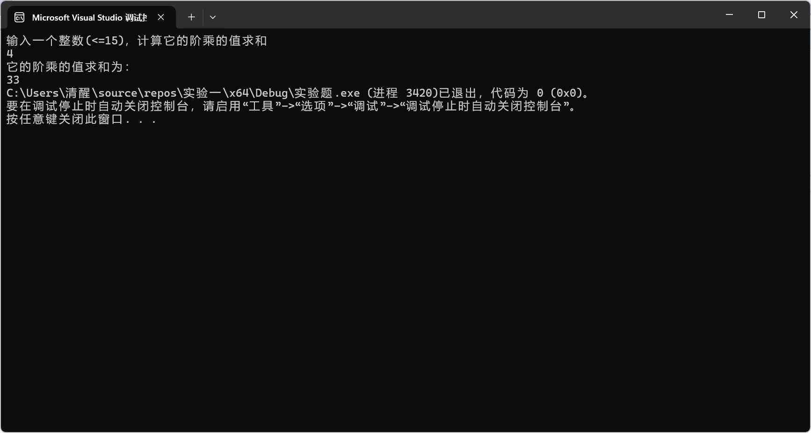
#include<iostream>
using namespace std;
double calcul(int n)
{
double sum = 0;
//计算多个单个阶乘的值
for (int i = 1; i <= n; i++)
{
//初始化每项的值
double xiang = 1;
//计算单个阶乘的值
for (int j = i; j >0; j--)
{
xiang *= j;
}
sum += xiang;
}
return sum;
}
int main()
{ int n;
//条件：整数<=15
while (1)
{
cout << "输入一个整数(<=15)，计算它的阶乘的值求和" << endl;
cin >> n;
if (n > 15)
{
cout << "输入数字过大，请重新输入" << endl;
system("pause");
system("cls");
continue;
}
break;
}
cout << "它的阶乘的值求和为：" << endl;
cout << calcul(n);
return 0;
}

实验内容2
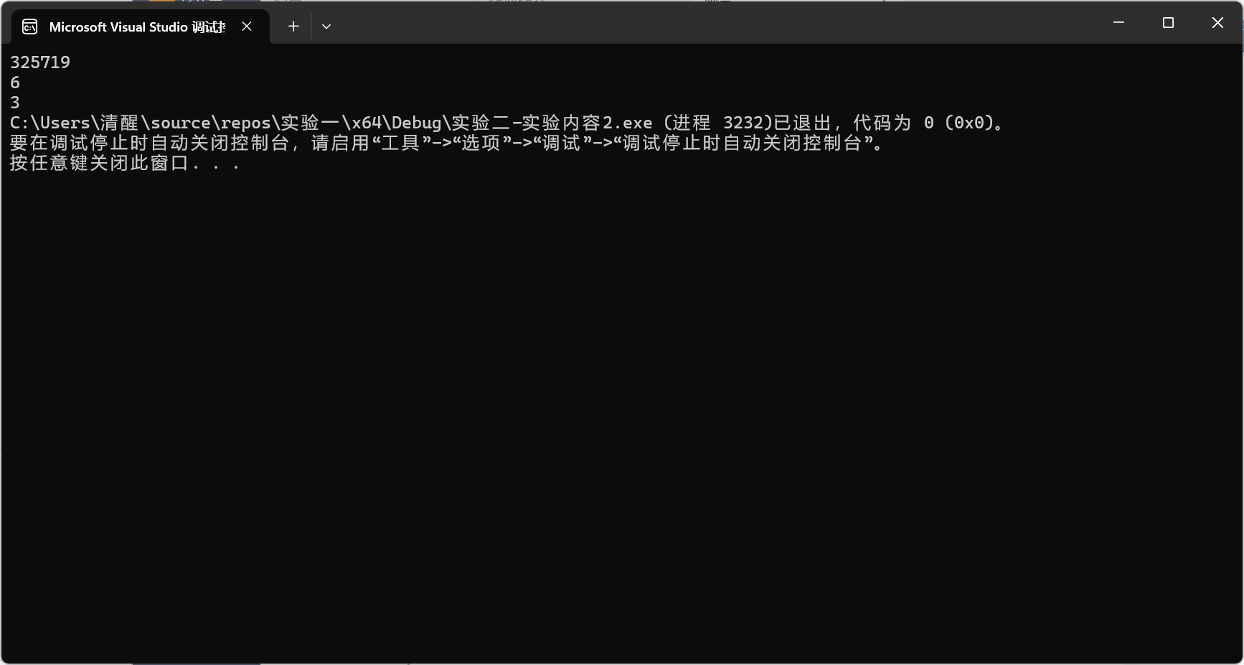
#include<iostream>
using namespace std;
int num(int num, int m)
{
int jieguo;
//将第m位前的数据全部删除
for (int i = 1; i < m; i++)
{
num /= 10;
}
//得到第m位的数据
if (num > 10)
{
jieguo = num % 10;
return jieguo;
}
else
return num;
}
int main()
{
int n, m;
cin >> n >> m;
cout << num(n, m);
}
实验内容3
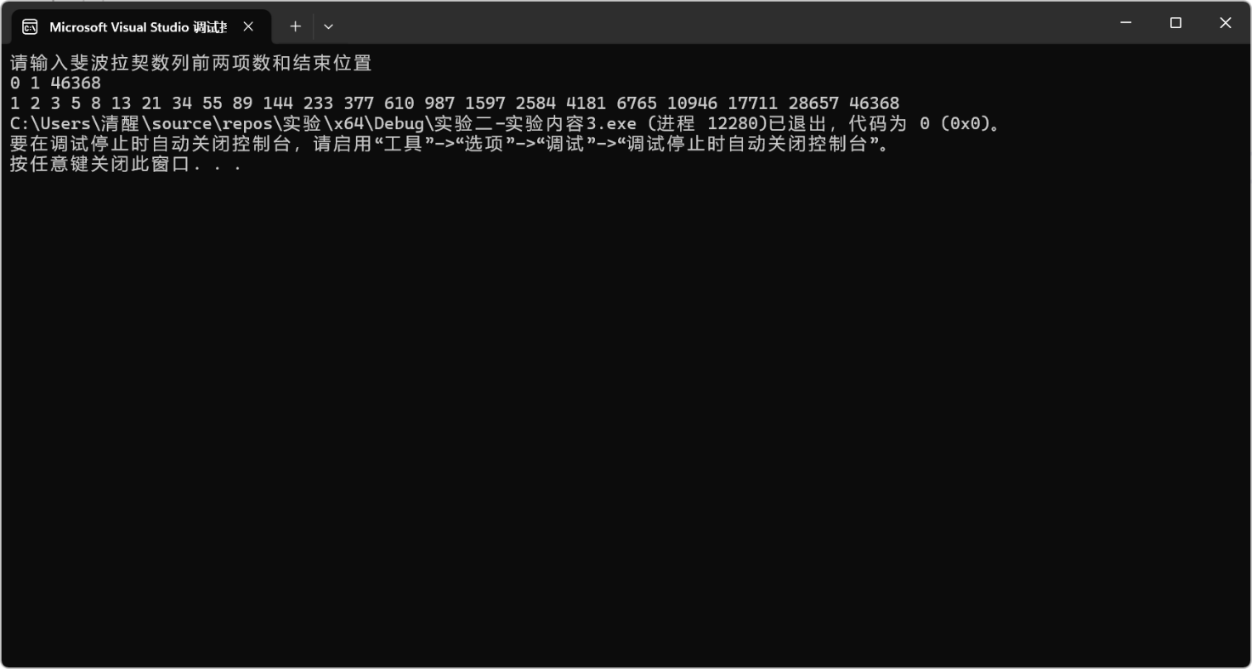
#include<iostream>
using namespace std;
//计算斐波拉契数列
void FiSequence(int first,int second,int n)
{
//设置一个限制，防止无限循环
if (second == n)
{
return;
}
int third = first + second;
cout << third << " ";
//将第一项改成第二项的值，第二项改为和的值
FiSequence(second, third, n);
}
int main()
{
int first, second, n;
cout << "请输入斐波拉契数列前两项数和结束位置" << endl;
cin >> first >> second >> n;
FiSequence(first, second, n);
return 0;
}
问题：实验内容1循环的嵌套不熟悉，忘记在嵌套中要初始化每项的值
实验内容3函数递归传入参数时没有注意到每个参数都需要更换，导致传入参数有一个没更新，不能实现斐波拉契数列，而是一直进行+1的操作
过程：用AI工具找出参数需要更换的问题，理解问题
结果：成功实现实验内容
总结：循环嵌套时要注意是否需要在嵌套时初始化参数的值，函数递归传入参数时可能会需要更新参数

